~~~逆向工程實驗室-基本資料~~~
類別：教學型實驗室

簡介：

本系於民國 86 年成立逆向工程實驗室，為一教學型實驗室，其主要是針對一現有工件（樣品或模型）利 用 3D 數位化量測儀器，準確及快速的將輪廓座標量得點群資料，並加以建構 曲面、編輯、修改後，傳至一般的 CAD/CAM 系統，再由 CAM 所產生刀具 的 NC 加工路徑送至 CNC 加工機製作所需模具，或者送到快速成型機（Rapid Prototyping）將樣品模型製作出來，此一流程稱為逆向工程。配合之授課課程有逆向工程整合概論、模具開發與設計。

成立宗旨：
逆向工程最基本的技術特徵，就是能將實體模型的表面資料藉 3D 量測儀器直接量測並建構出來， 如此便可省略順向工程所需要的實際模型繪製工作，此對幾何外形複雜不易實 際繪製之造形工件尤其適合。換句話說，此技術可以使模型建構速度加快，以及產品週期縮短。此外，逆向工程可以量測出符合人體工學的元件，例如安全 帽、防護衣等，由順向工程較難製作出完全符合各種不同的人體特徵元件。是以本實驗室成立目的包括 1.使學生了解順向工程與逆向工程的差異。 2. 訓練學生具備理論基礎與軟硬體操作的能力。 3. 訓練學生具備專題實務製作的能力。

實驗機台:
- 3D列印機
3D列印（英語：3D printing），又稱增量製造、積層製造（Additive Manufacturing，AM），可指任何列印三維物體的過程。3D列印主要是一個不斷添加的過程，在電腦控制下層疊原材料。^{[2]}3D列印的內容可以來源於三維模型或其他電子資料，其列印出的三維物體可以擁有任何形狀和幾何特徵。3D列印機屬於工業機器人的一種。
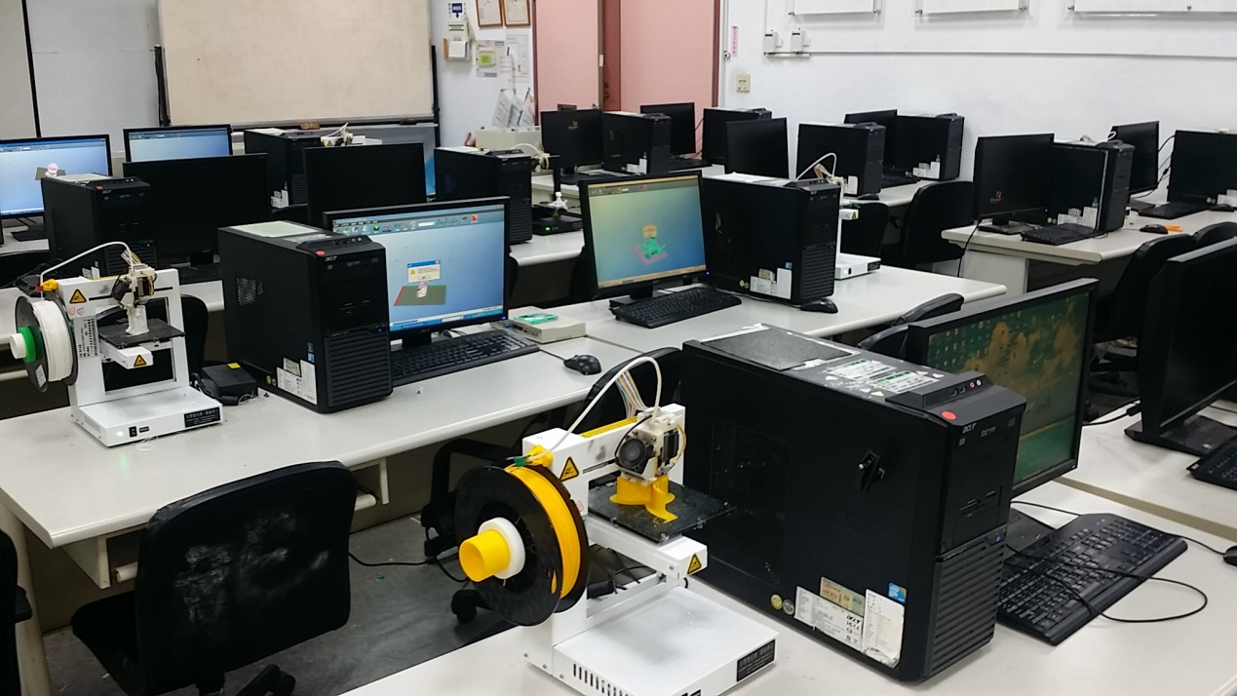

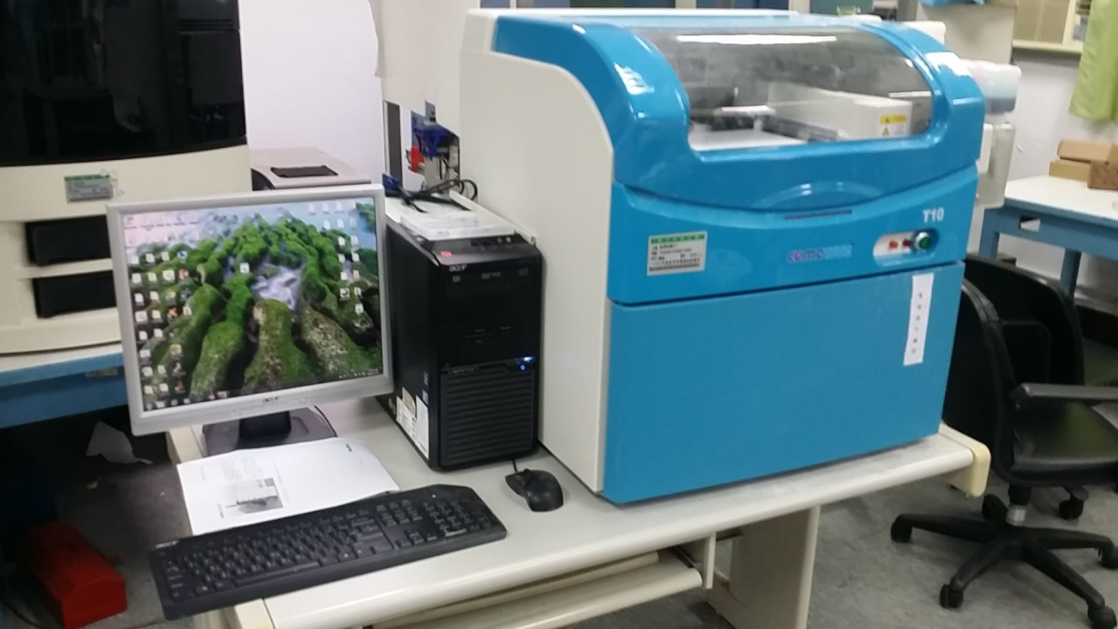

- 白光掃描儀
白光掃描儀是配置低雜訊CCD照相機與感光高品質鏡頭，使用variCOLOUR投影技術中廣域色長壽命LED投影燈，可以幫助您在特定的物件與物體表面得到正確的三次元資料。 經由模組化設計與配備黑白或彩色相機可以得到各種不同解析度以及更換硬體配備。 並使用高強度碳纖複合材料的感測器能確保於高溫度下機體結構的穩定。 除應用於工業領域，亦能應用於學術領域，例如美術與考古的數位歸檔。在單鏡頭與雙鏡頭系統中可提供忠於實物數位資料細節的呈現，可以在較高的溫度條件下運作並且得到準確的拍攝資料。並可配合使用者需求彈性調整系統設定於不同應用上。此外當未來使用者需要擴充掃瞄機的性能時，並可輕易的更新高解析度相機或將單鏡頭機種升級為雙鏡頭機種。

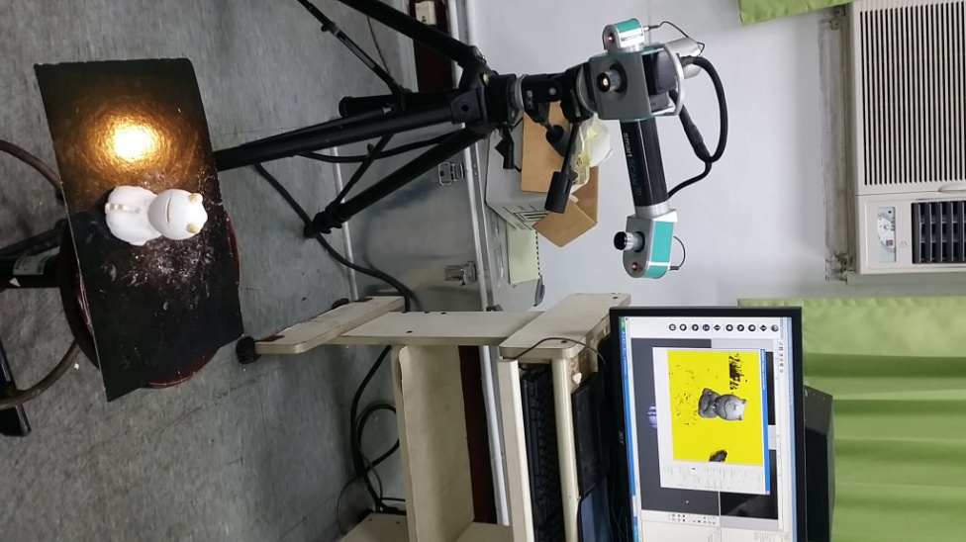

- 手持式3D掃描儀
手持式3D掃描儀配有較小的取景範圍和取景深度。非常適合掃描較小的物體，比如，硬幣。同樣可以配合中型或大型掃描器使用，以獲取更好的掃描效果。手持式3D掃描儀酷似一台配有3D捕獲功能的攝影機。 掃描器最高的捕獲精度可達16幀每秒。這些幀圖像可以自動校準對齊，使掃描過程變得簡單快捷。這點對於特效製作、醫學應用以及生物力學的研究尤為重要。由 於掃描圖像的畫質及高，所以可以應用到CG/動畫製作、現場取證、醫藥等行業。其操作過程簡單，只要對準掃描物件並按下按鈕，掃描過程就會立即開始。操作非常簡便。如果在掃描過程中出現錯誤，會有音訊和視頻程式引導完成整個操作過程，並確保掃描過程完全正確。
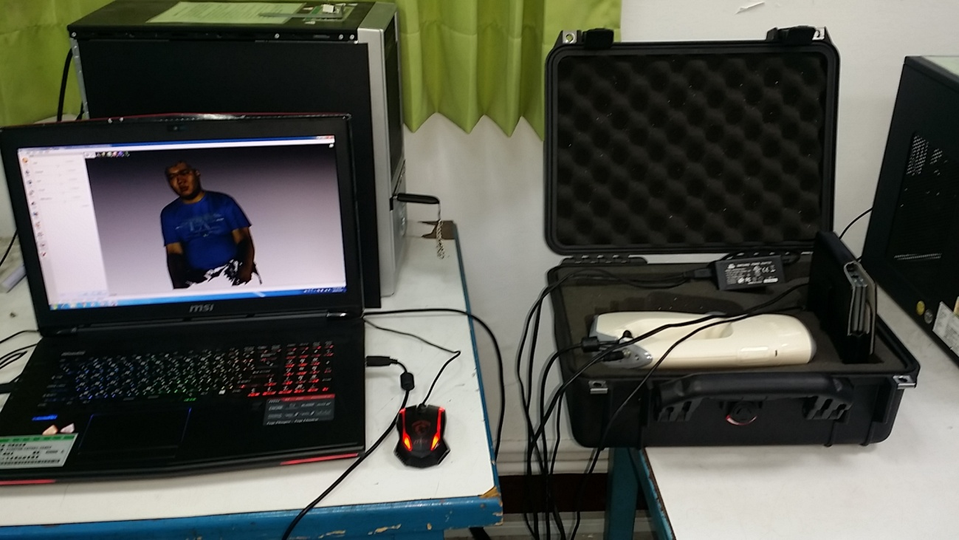

- 觸覺式設計系統
觸覺式設計系統是目前全世界第一套能夠讓設計者在電腦上利用觸覺就能完成3D模型設計與構建的電腦輔助設計系統，就好像通過觸覺去雕刻黏土一樣，可以雕刻設計任何形態的三維造型，再結合電腦CAD的功能，讓使用者能夠快速且隨心所欲地創造出自己想要的模型。觸覺式設計系統引入了電腦3D模型設計與製作的觸感，徹底改造人機交互介面和設計介面，允許設計師在形態與功能之間製作充滿智慧和富有創意的作品。 觸覺式設計系統完全符合現代產品設計理念和製造流程。它消除了“2D繪圖”與“3D產品設計”間的鴻溝；它補充了實體模型的不足，甚至取代了實體模型。
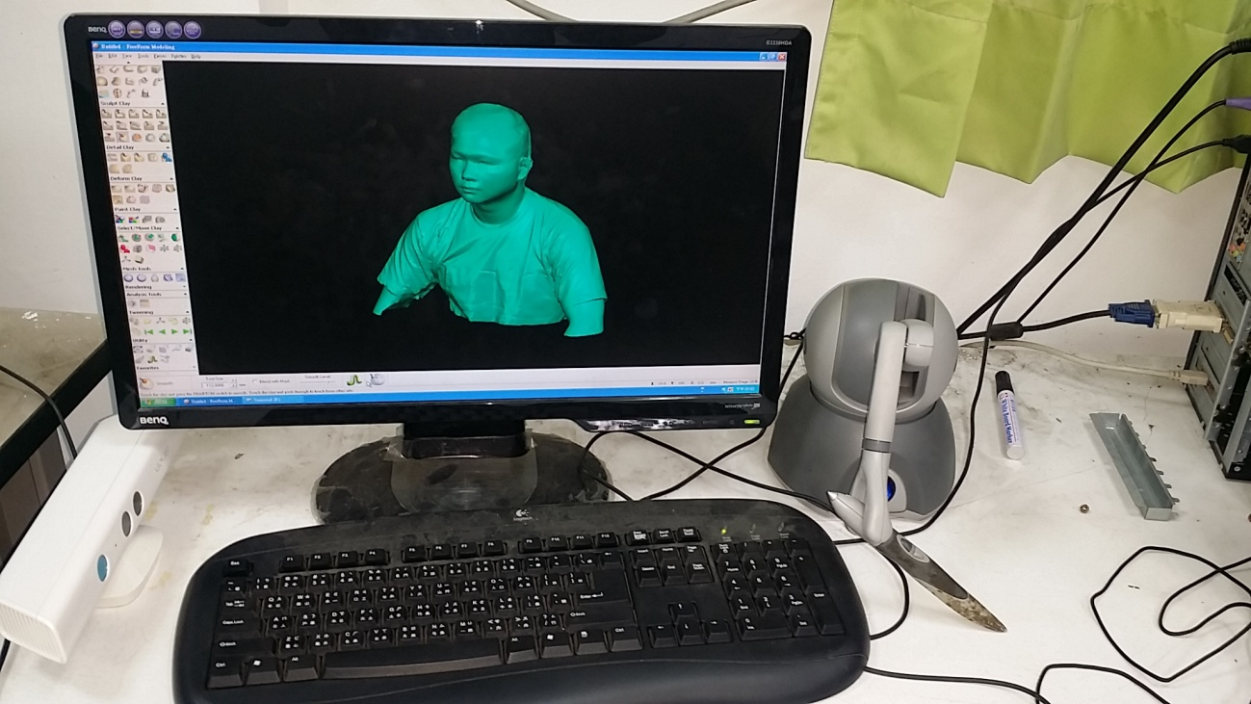
- 微型量測儀
微型量測儀主要結合高解析CCD，連續變倍鏡頭，三軸高精密線性工作台，高精密光學尺，多功能量測與統計分析軟體，能精確測量各種工件的輪廓、尺寸、角度與位置，特別是精密零組件的微觀檢測與品質控制分析，可應用於產品開發及逆向工程等領域。適用產業： 晶圓半導體工業與電子元件如PCB、BGA、 精密模具、機械零件、沖壓五金、切割刀具光學通訊零組件如LED、LCD的檢驗。

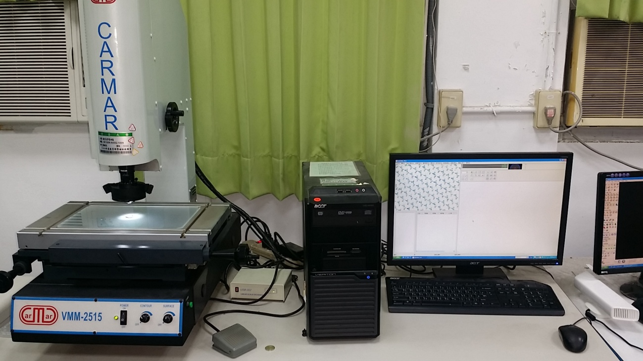

- 金屬印表機
金屬印表機使用創新的點撞擊技術進行列印，無需使用墨水列印或者用化學腐蝕法消除任何多餘材質，即可快速將具有精妙漸層和精細細節的影像永久銘刻在平整的金屬或有機玻璃表面上。金屬印表機的操作極其簡便，就像使用普通印表機那樣，只需將它連接到電腦的USB介面上，然後通過隨機附帶的軟體在電腦上先將您喜歡的相片、標誌、圖片和文字排好版面，您甚至還能夠直接從數碼相機或者掃描器接收影像資料，以及通過掃描器數碼印表機獲取的相片直接列印
到墜飾。手鐲、袖扣、手錶、小刀，甚至是手機上。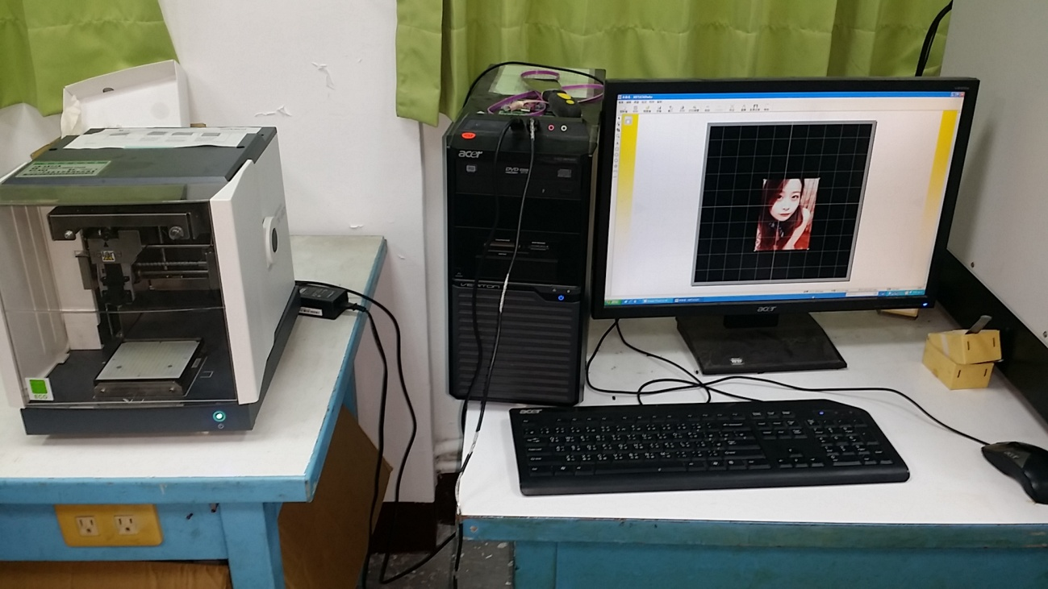

- 四軸加工模組
四軸加工模組具有內建第四旋轉軸，可做兩面和四面的加工最適合中型加工，提供 15,000 rpm 的高轉速主軸，隨機附贈簡易使用的軟體 -- MODELA Player 4、 CAM software、 Virtual ，MODELA 模擬軟體等，緊急停止開關和機器外罩以確保安全使用、保持工作檯面乾淨和工作環境的安靜，能搭配目前市面上任何先進的 CAM 系統。應用範圍涵蓋建築、設計、工業、藝術、電子、互動科技、環境工程等領域的自造者實驗室設備，解決生活上遭遇的問題，可讓創客們，達到「Top Maker－Make for All」的終極目標。

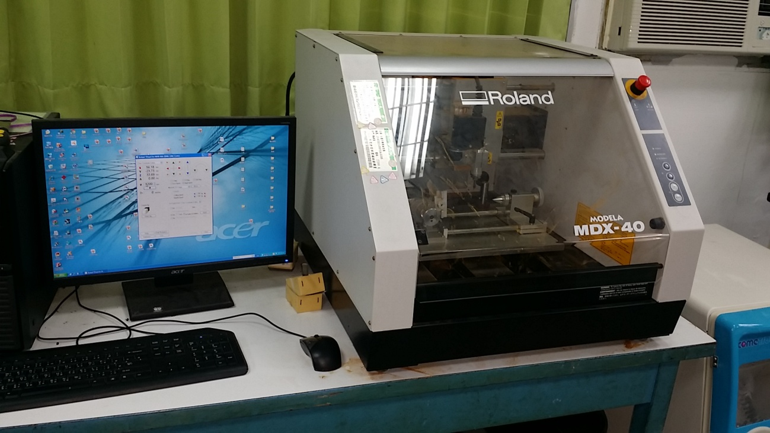
特色：
本實驗室具有完善的3D測量及加工製作模組，可讓學生完整的學習到一系列的3D測量方法及加工方式，尤其具有14部以上的3D列印機可提供學生專題、產品設計職業訓練及工業造型件的3D重建。另外，具有人像及彩色成型的能力，使設計者具有良好的創意發揮空間。

教學科目：逆向工程整合概論、模具開發與設計、機械製造與實務應用
負責老師：陳健忠
本資訊發佈者：無資料
E-MAIL：ccchien@uch.edu.tw
其他相關網址：

備註欄：
本資料建立日期：2010/5/6 下午 11:00:00
本資料最後修訂日期：2016/11/23上午10:20:30

